MOÇÃO DE APOIO nº 647/2021

A Câmara de Vereadores de Itapevi, por meio do Vereador que subscreve este documento, aprovam Moção de Apoio ao Projeto de Lei nº 5.149/2020 da Excelentíssima Senhora Mara Gabrilli – Senadora, PSDB/SP, que dispõe sobre a prorrogação da isenção de Imposto sobre Produtos Industrializados (IPI) na aquisição de automóveis de passageiros e para estender o benefício para as pessoas com deficiência auditiva.

JUSTIFICATIVA

A Câmara Municipal de Itapevi, através de seu vereador que subscreve este documento, aprovam Moção de Apoio, em virtude da urgência na aprovação do Projeto de Lei nº 5.149/2020 de autoria da Excelentíssima Senhora Mara Gabrilli, Senadora – PSDB/SP, que dispõe sobre a prorrogação da isenção de Imposto sobre Produtos Industrializados (IPI) na aquisição de automóveis de passageiros e para estender o benefício para as pessoas com deficiências auditivas. Que conforme justificativa redigido também pelo Excelentíssimo Dr. Sinval Malheiros, Deputado Estadual - Podemos (Projeto de Lei nº 3.940/2020 apensado): o projeto tem como objetivo estender o prazo para uma importante iniciativa, que “não só viabiliza o trabalho dos taxistas, mas especialmente oferece condições a que pessoas com deficiências adquiram veículos com desconto do IPI, compensando em alguma medida os gastos realizados na aquisição de acessórios, equipamentos e adaptações especiais, necessários para o uso do automóvel.”.
O prazo na Lei vigente nº 8.989 de 1995, considera o prazo até 31 de dezembro de 2021 (cuja prorrogação foi realizada através da Lei nº 13.146 de 2015, conforme Estatuto da Pessoa com Deficiência) e hoje trabalham nas esferas federais para a prorrogação da mesma até 31 de dezembro de 2026.
Considero a propositura de suma importância para todos os nossos taxistas e todas as pessoas com deficiências, sendo que sua aprovação precisa ser em caráter de urgência, por isso apoiamos o pedido da Senadora e entramos nesta luta juntamente com o Nobre Vereador Sr. Adilson Amadeu – DEM da Câmara Municipal de São Paulo e unindo forças esse projeto será sim aprovado e beneficiará milhares de trabalhadores taxistas, bem como, milhares de pessoas com deficiências.
Dada a grande importância do tema, peço aos nobres pares o apoio necessário para
aprovação desta matéria.
Sala das Sessões Bemvindo Moreira Nery, 26 de novembro de 2021

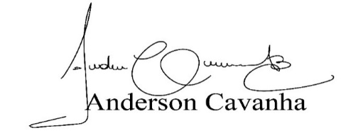
Bruxão Cavanha – PL
VEREADOR

